Bài tuyên truyền ngày 20/10
Lớp 4C2 MN Tiên Thanh
Tình yêu bé nhỏ qua những cánh hoa xinh: Chào mừng 20/10 💐
Nhân dịp Ngày Phụ nữ Việt Nam 20/10, không khí tại lớp 4C2 trường Mầm non Tiên Thanh đã trở nên rộn ràng và ấm áp hơn bao giờ hết. Cô giáo và các bé đã cùng nhau thực hiện một hoạt động vô cùng ý nghĩa: tự tay làm những bông hoa xinh xắn để tặng bà và mẹ.
✨ Học mà chơi, chơi mà học
Dưới sự hướng dẫn tận tình của cô giáo, các bé đã hóa thân thành những "nghệ nhân" tí hon. Từ những vật liệu đơn giản như giấy màu, keo dán, và dây thép, những đôi bàn tay khéo léo của các con đã tạo nên những tác phẩm nghệ thuật đầy màu sắc. 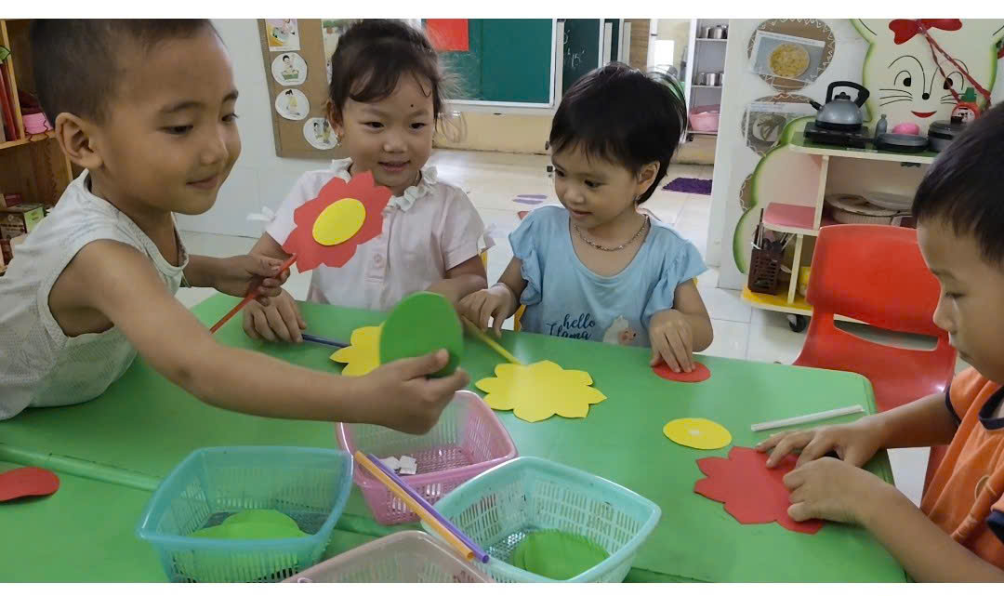
Hoạt động này không chỉ giúp các con phát huy sự sáng tạo, rèn luyện sự tỉ mỉ, khéo léo của đôi tay, mà còn là một bài học tuyệt vời về tình yêu thương và lòng biết ơn.
💖 Lời tri ân chân thành nhất
Mỗi cánh hoa, mỗi chiếc lá được các con tỉ mẩn cắt dán đều chứa đựng tình cảm yêu thương vô bờ bến mà các con muốn gửi gắm đến những người phụ nữ tuyệt vời nhất trong cuộc đời mình. 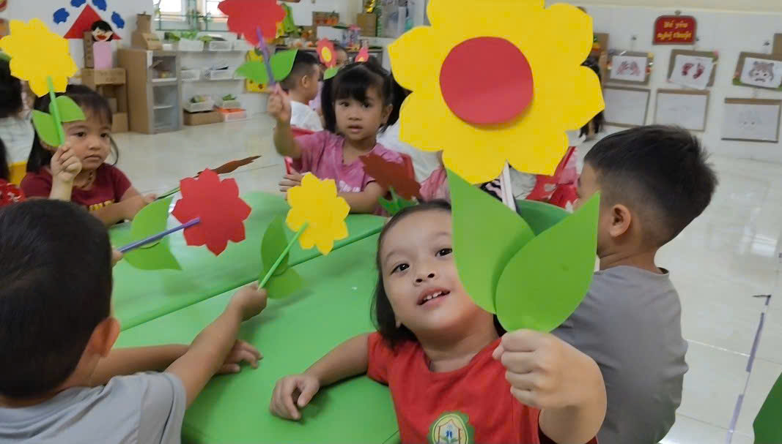
Những bông hoa thủ công này không chỉ là một món quà, mà còn là lời chúc 20/10 chân thành nhất từ trái tim non nớt của các bé 4C2, gửi đến bà, mẹ và những cô giáo kính yêu.
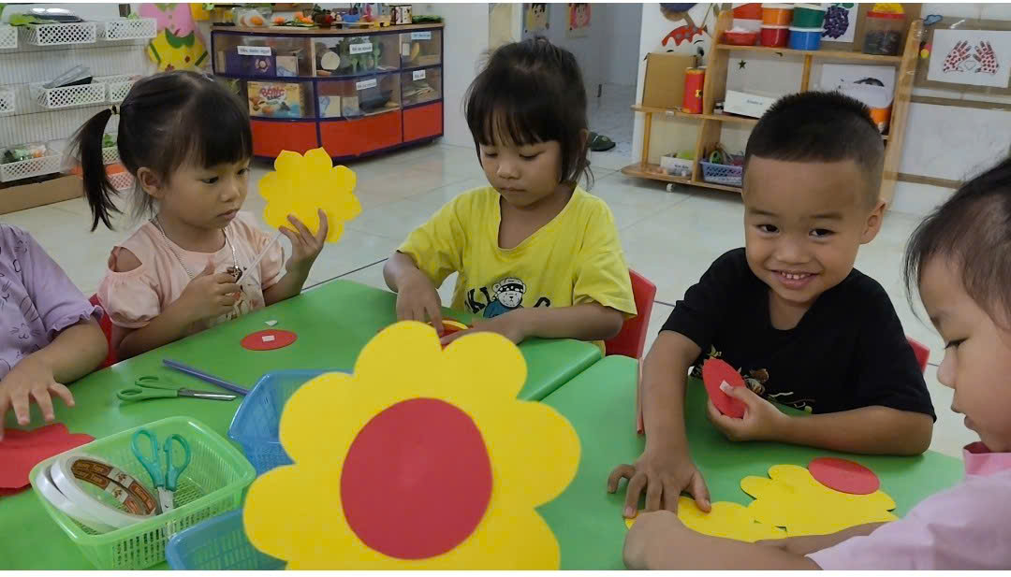
👉 Hoạt động ý nghĩa này đã khép lại với niềm vui rạng rỡ trên khuôn mặt của cô và trò, hứa hẹn một Ngày Phụ nữ Việt Nam 20/10 thật nhiều yêu thương và kỷ niệm đẹp
